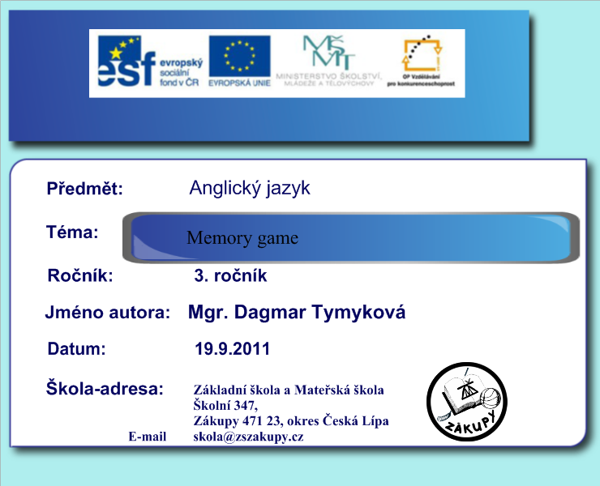
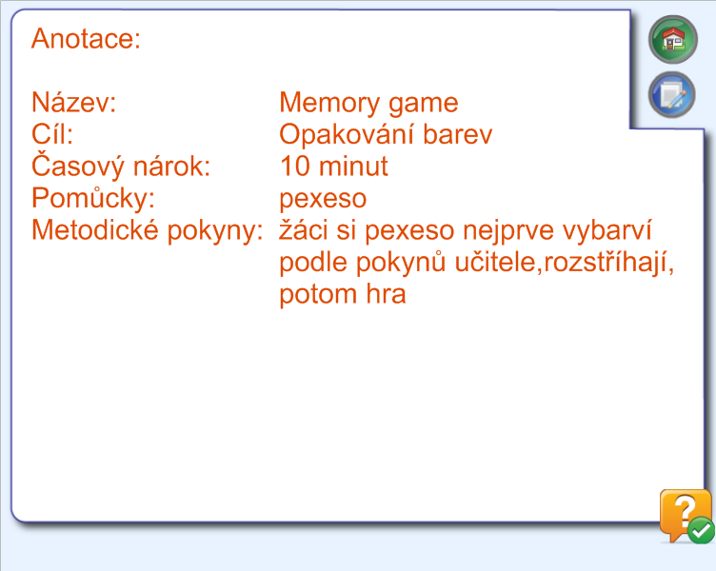

Red | Blue | Yellow | White
Brown | Black | Pink | Green
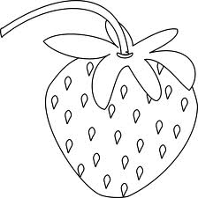  Red strowbery | Blue cloud | 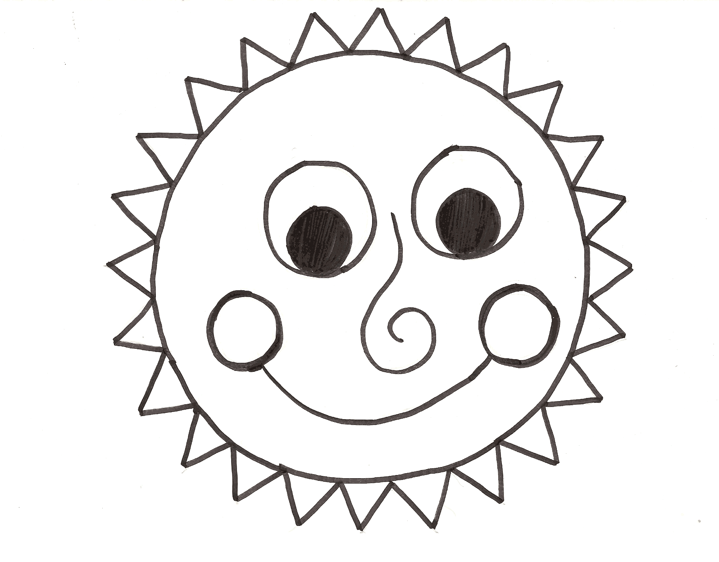  Yellow suny | 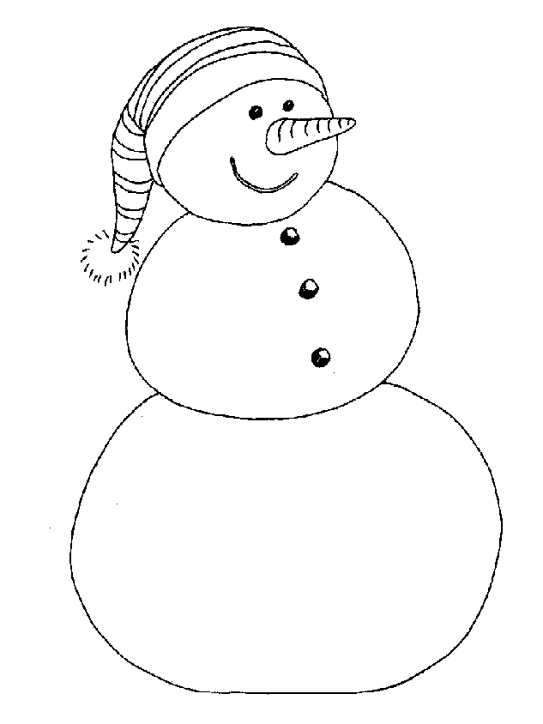  White snowman
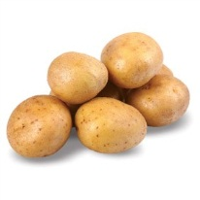  Brown potato | 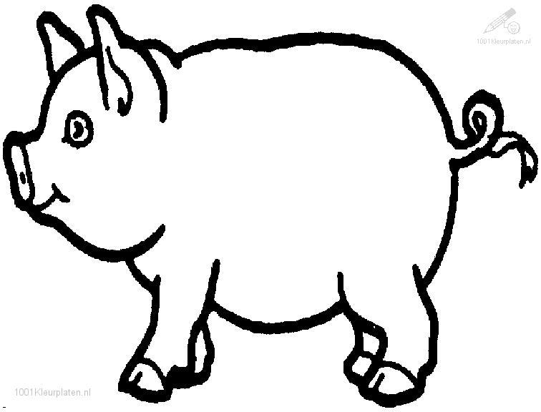  Pink pig | 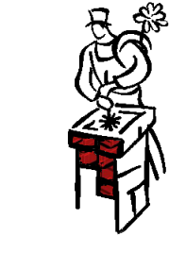  Black sweep | 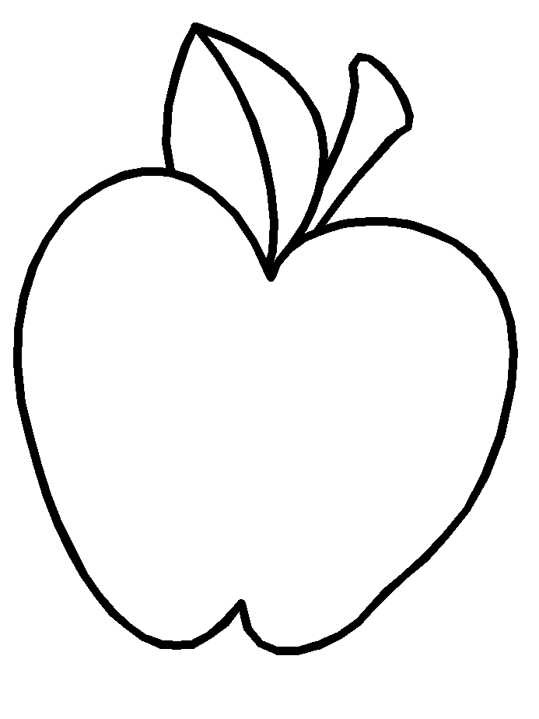  Green apple

Použité zdroje – odkazy
Obrázek jahoda http://wiki.rvp.cz/Kabinet/0.0.0.Kliparty/Ovoce
Obrázek mrak http://berusci.net/obrazky/mrak
Obrázek slunce http://blogisekzuka.blog.cz/1103/slunce-slunce-slunicko
Obrázek sněhulák http://www.i-creative.cz/2008/11/07/omalovanky-snehulaci/
Obrázek brambory http://www.akcniceny.cz/detail/avokado-zrale-957779/
Obrázek prase http://printablecolouringpages.co.uk/?s=coloring%20pigs
Obrázek kominík http://www.kominik.borec.cz/
Obrázek jablko http://www.i-creative.cz/2009/11/23/omalovanky-jablka-a-jablicka/

